Steuern und Abgaben

Thema | Zielgruppe | Dauer
Steuern;  Steuerarten in Deutschland und ihre Einnahmen;  Steuern des Bundes, der Länder und der Gemeinden | Haupt- / Realschule, berufliche Schule, Sek I | Ca. 1 Unterrichtsstunde á 45 Minuten

Intention der Stunde:
Die Lernenden sollen im Rahmen der vorliegenden Unterrichtseinheit:
- Verstehen, was Steuern sind und wozu sie erhoben werden;
- Die verschiedenen Steuerarten Deutschlands kennenlernen;
- Begreifen, durch welche Steuern am meisten Geld in den Staatshaushalt fließt;
- Erarbeiten, wer (also Bund, Land, Gemeinde) welche Arten von Steuern zahlt.

Begriffe:
- Steuer
- Abgabe
- Gebühr
- Sonderabgaben
- Körperschaftssteuer

(Ökonomische) Kompetenzen:
Im Rahmen dieser Unterrichtseinheit werden folgende Kompetenzen an die Lernenden vermittelt:
- Tabelleninterpretation verfassen können
- Handlungssituationen ökonomisch analysieren
- Ökonomische Rahmenbedingungen verstehen

Materialien:
- Arbeitsblatt „Steuern und Abgaben“

Grundlagentext:
Das Wort „Steuer“ kommt von dem althochdeutschen Wort „stiura“, was Stütze im Sinne von Unterstützung, Hilfe bzw. Beihilfe bedeutet. Waren die Naturalabgaben früher in Form von Sach- oder Dienstleistungen zu erbringen, sind Steuern heute reine Geldleistungen. Steuern und Abgaben sind ein wichtiger Bestandteil des deutschen Staates und, wie in jedem modernen Staat, die Haupteinnahmequelle und Instrument zur Finanzierung des Staatswesens sowie der staatlichen Aufgaben. Es gibt viele verschiedene Arten von Steuern, darunter direkte und indirekte Steuern, sodass jeder Bürger / jede Bürgerin zumindest durch die Mehrwertsteuer in die Steuerkasse einbezahlt.
Steuern sind eine öffentlich-rechtliche Abgabe, denen jedoch keine bestimmte staatliche Leistung gegenübersteht. Steuern werden demnach ohne Gegenleistung und ohne bestimmte Zweckbindung gezahlt und zur Deckung des allgemeinen Finanzbedarfs von allen eingefordert, die den Tatbestand der Steuerpflicht erfüllen.
Den größten Teil der Steuereinnahmen machten im Jahr 2022 mit geschätzten 100,3 Mrd. Euro die Lohnsteuer, dicht gefolgt von der Umsatzsteuer mit 99,7 Mrd. Euro. Weitere Steuerarten sind in Tabelle 1 zu sehen.
Manche Steuern gehen direkt an den Bund, andere kommen in die Steuerkasse der Länder oder der Gemeinden. Das Bundesfinanzministerium gibt auf seiner Homepage https://www.bundesfinanzministerium.de/ grafisch sehr strukturiert Auskunft, wer welche Steuern bezahlt.
In dieser Unterrichtsstunde mit Hausaufgaben sollen die Schülerinnen und Schüler an das komplexe Thema Steuern herangeführt werden und eine Idee davon bekommen, welche Arten von Steuern es gibt und wie viel Geld der Staat dadurch einnimmt. Die Hausaufgaben erfordern eine zielgerichtete Recherche im Internet, die dank des Hinweises auf die richtige Homepage ein klares Ergebnis hervorbringt.

Phase | Zeit | Inhalt | Sozialform | Medien und Materialien | Methodisch-didaktische Anmerkungen/Kompetenzen
Einstieg / Übung | 15 Min. | Definition Steuern  Lesen des Textes, Besprechen von Unklarheiten und Diskussion | Diskussion im Plenum | Arbeitsblatt „Steuern und Abgaben“ | Die Schülerinnen und Schüler verstehen die Definition von Steuern und bekommen durch das konkrete Beispiel von Waldi Einblick in die Realität: Steuern beinhalten keine Gegenleistung.
Fachlich vertiefender Unterricht | 20 - 25 Min. | Steuerarten und ihre Bedeutung  Verstehen von Tabelle 1 und Beantwortung der Fragen 1-4 | Einzelarbeit | Arbeitsblatt „Steuern und Abgaben“;  Internet;  Winkelmesser | Die Schülerinnen und Schüler lernen die unterschiedlichen Steuerarten sowie ihre Bedeutung für den Staatshaushalt kennen. Dadurch werden ihnen die ökonomischen Rahmenbedingungen des deutschen Staatshaushalts klar.
Sicherung | 5- 10 Min. | Besprechen der Aufgaben | Plenum | Arbeitsblatt „Steuern und Abgaben“;  Notizen der Schülerinnen und Schüler | Zur Festigung werden die Lösungen zu den Aufgaben gemeinsam besprochen und die Ergebnisse im Heft festgehalten.
Hausaufgabe |  | Rufe im Internet die URL: http://www.bundesfinanzministerium.de/Web/DE/Themen/Steuern/steuern.html auf und recherchiere, wer welche Steuern bezahlt. |  | Internet | Die Schülerinnen und Schüler verstehen durch diese Aufgabe den Unterschied zwischen Steuern, die an den Bund, die Länder und an die Gemeinden gezahlt werden. Das verstärkt noch einmal die Kenntnis der verschiedenen Steuerarten und sensibilisiert sie für das Thema.
Unterrichtsverlauf, 1. Einzelstunde (45 Minuten)

Arbeitsblatt „Steuern und Abgaben“

Was sind Steuern?
Laut der Abgabenordnung werden Steuern wie folgt definiert: „Steuern sind Geldleistungen, die nicht eine Gegenleistung für eine besondere Leistung darstellen und von einem öffentlich-rechtlichen Gemeinwesen zur Erzielung von Einnahmen allen auferlegt werden, bei denen der Tatbestand zutrifft, an den das Gesetz die Leistungspflicht knüpft; die Erzielung von Einnahmen kann Nebenzweck sein.“ Auch Einfuhr- und Ausfuhrabgaben bzw. Zölle zählen zu den Steuern. Weitere steuerliche Nebenleistungen sind z. B. Verzögerungsgelder, Verspätungszuschläge, Säumniszuschläge, Zwangsgelder usw.
Beispiel: Herr A. geht mit seinem Pudel Waldi in Berlin spazieren. Als Waldi sein „Geschäft“ an einem Baum erledigen will, beschwert sich ein Passant. Herr A. erwidert: „Mein Hund darf sein Häufchen auf dem Gehweg machen, ich zahle schließlich Hundesteuer.“ Das ist so aber nicht richtig. Hundesteuer ist eine Steuer laut Abgabenordnung, die keine Gegenleistung für eine besondere Leistung darstellt. Die Hundesteuer dient der Erzielung von Einnahmen und nicht der Beseitigung von Häufchen. Nebenbei sei bemerkt, dass für fast jede einzelne Steuer ein besonderes Gesetz in der Abgabenordnung besteht.
Abgrenzung der Steuer von anderen Abgaben
Im Gegensatz zu den Steuern gibt es noch Gebühren, Beiträge und Sonderabgaben, die unterschieden werden müssen.
Gebühren stellen ein Entgelt für die Inanspruchnahme einer öffentlichen Einrichtung dar, dabei besteht ein unmittelbarer Zusammenhang zwischen Gebühr und konkreter Gegenleistung (z.B. Abwassergebühren, Verwaltungsgebühren, Benutzungsgebühren u.a.).
Beiträge beinhalten ebenfalls eine aber, im Unterschied zu den Gebühren, keine unmittelbare Gegenleistung der öffentlich-rechtlichen Einrichtung (z.B. Beiträge an die Berufsgenossenschaft oder die Kranken- und Pflegekassen).
Sonderabgaben unterscheiden sich von den Steuern dadurch, dass sie nur von bestimmten Gruppen Abgabepflichtiger zu entrichten sind (z.B. der „Kohlepfennig“ oder der „Wasserpfennig“). Es wird zwischen Sonderabgaben mit Finanzierungszweck (z. B. Kopiergeräteabgabe) und Sonderabgaben mit Lenkungszweck (z. B. Schwerbehindertenabgabe) unterschieden.

Tabelle 1:
Höhe der Steuereinnahmen des Bundes im Jahr 2022
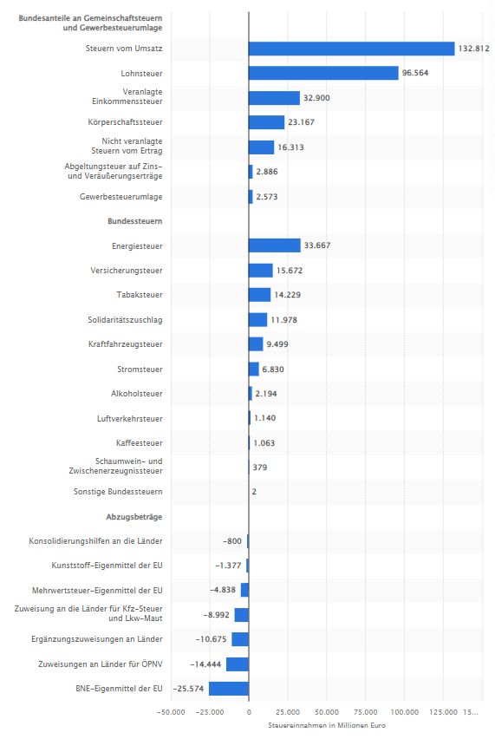
Fragen und Aufgaben zum Thema:
- Worüber gibt Tabelle 1 Auskunft?
- Welche Steuern zahlst du bereits?
- Wie viel Prozent der Steuereinnahmen erbringen jeweils die Umsatzsteuer, die Lohnsteuer, die Energiesteuer und Kfz-Steuer?
- Was versteht man unter der Körperschaftsteuer?
- Erstelle ein Diagramm anhand der in Frage 3 ermittelten Prozentwerte. Dieses Tool hilft dir dabei, es online zu erstellen: https://www.canva.com/de_de/diagramme/
Hausaufgabe: Rufe im Internet die URL: http://www.bundesfinanzministerium.de/Web/DE/Themen/Steuern/steuern.html auf und recherchiere, wer welche Steuern bezahlt.

Bundesfinanzministerium - Welche Steuer hat im Jahr 2022 den größten Anteil an den Einnahmen des Bundeshaushalts? (letzter Zugriff am: 13.12.2023)
Steuereinnahmen des Bundes aus einzelnen Steuerarten 2022 | Statista (letzter Zugriff am: 13.12.2023)
§ 3 AO „Steuern, steuerliche Nebenleistungen“ In: https://www.gesetze-im-internet.de/ao_1977/__3.html (Zugriff am 13.05.2020)
Ebd.
Hacke, Constanze: Grundsätze der Steuerpolitik In: https://www.bpb.de/izpb/147061/grundsaetze-der-steuerpolitik (Zugriff am 13.05.2020)
Sonderabgabe – Definition In: https://www.finanzen.net/wirtschaftslexikon/sonderabgabe (Zugriff am 13.05.2020)
Steuereinnahmen des Bundes aus einzelnen Steuerarten 2022 | Statista (letzter Zugriff am: 13.12.2023)

